**Управление образования**

**Муниципальное бюджетное дошкольное образовательное учреждение**

**«Детский сад №1» г. Избербаш**

**368500, РД. г.Избербаш, ул В.Терешковой, 5 тел.(8-87245)2-69-31**

**Е-mail:detsad1**[**izb.@yandex.ru**](mailto:izb.@yandex.ru)

**___________________________________________________________________________**

**Конкурсный материал на муниципальный этап республиканского профессионального конкурса**

**педагогов дошкольного образования**

**«Воспитатель года Дагестана -2022 г».**

**Конкурсное задание**

**Мастер-класс**

**«Ниткография»**

**Воспитатель первой квалификационной категории**

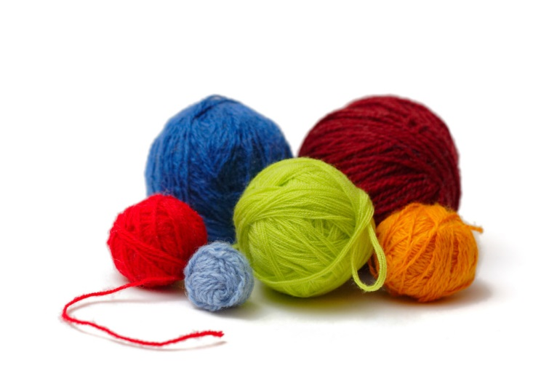**Гасанова МариятМухтаровна**

**Избербаш 2022 г.**

«Истоки способностей и дарования детей - на кончиках пальцев. От пальцев, образно говоря, идут тончайшие нити – ручейки, которые питают источник творческой мысли. Другими словами, чем больше **мастерства в детской руке**, тем умнее ребёнок». В. А. Сухомлинский

**АКТУАЛЬНОСТЬ:**

Формирование творческой личности – одна из важных задач педагогики на современном этапе. Изобразительная продуктивная деятельность с использованием нетрадиционных изобразительных технологий является наиболее благоприятной для творческого развития способностей детей. Нетрадиционный подход к выполнению изображения дает толчок развитию детского интеллекта, подталкивает творческую активность ребенка, учит нестандартно мыслить.

**ЦЕЛЬ МАСТЕР - КЛАССА :**

Популяризация инновационных технологий и находок педагогических работников.

**ЗАДАЧИ:**

• Познакомить педагогов с нетрадиционным видом рисования - **ниткографией**.

• Показать приемы и этапы выполнения аппликации.

• Закрепить теоретические знания в практической деятельности.

• Побуждать использовать нетрадиционные техники для развития детского творчества.

**МАТЕРИАЛ:**

Хлопчатобумажные или шерстяные нити *(не синтетика)* длиной до 30мм

• Основа – шероховатая поверхность *(бархатная бумага, фланелевая ткань)* или картон.

• Ножницы, клей, зубочистки или кисти .

**Ход мастер - класса**

**Добрый день, уважаемые коллеги!**

Хочу представить вашему вниманию мастер класс по ниткографии, который вы с легкостью можете применить в работе с детьми. Ниткография – это выкладывание с помощью толстой нити или шнура изображения различных предметов . Нитка при этом может приклеиваться либо выкладывается на основе .В результате получается необычная фактурная картина , даже если образы совсем не сложные . Эта техника зародилась в Мексике . Местные мастера создавали картины с этническим колоритом из толстой шерстяной пряжи. Рисование нитками имеет большое значение для развития дошкольников, решает ряд важных образовательных, развивающих и воспитательных задач . Во время знакомства с новой техникой рисования, дети осваивают новые изобразительные приемы , тренируется глазомер, ведь нужно прикинуть, какую нить по длине взять для каждого элемента , развивается мелкая моторика рук - это очень важно ведь у многих современных дошкольников наблюдаются проблемы в этой области, ведь родители стараются покупать обувь на замках и липучках, а не на шнурках, а пуговицы заменяются кнопками .Развитие мелкой моторики - это залог успеха и формирования графических навыков для красивого и правильного почерка в школе. Практиковать рисование нитками в детском саду можно и для развития математических способностей. Уже со средней группы, дети могут получать самые простые задания, например – счет от 1 до 5, либо изображение основных геометрических фигур . В старшем возрасте прекрасно подходят математические , либо графические диктанты , а также закрепление геометрических фигур и их преобразований . В младшем возрасте изображения могут быть контурными , а к старшему – обьекты полностью заштриховываются .

А сейчас , уважаемые коллеги , я приглашаю вас к столам , чтобы применить данную технологию на практике.

Давайте разделимся на группы – справа от меня будет творческая группа , а слева буде вторая группа ,которая будет заниматься математическим диктантом. Творческая группа – я предлагаю вам выбрать рисунки . которые лежат на столе, и с помощью ниток заполнить данные формы . Вы можете использовать ножницы , либо нарезанные нитки, либо брать целые клубки определенный цвет.Также можете использовать клей. При выкладке кончиком кисти можно регулировать нитку, либо убирать клей . Прошу приступать.

С вами мы немного поиграем в математические игры.

1. Прошу вас составить цифру из нити , которая находится между 4 и 6

какая это цифра ? Молодцы

1. А теперь попрошу составит ь цифру , которая находится между 7 и 9

какая это цифра ? Молодцы

1. Попрошу очистить лист и взять две нити – одна из которы х – синего цвета , а другая-красного и сделать два квадрата . Давайте посмотрим , одинаковые они получились или нет ? А почему?

- Потому , что длина нитей разная – одна короче , другая длиннее .

-Да, верно . Прошу очистить свой лист.

А теперь давайте возьмем две нити и и выложим из них один квадрат ,а теперь возьмем третью нить и прошу разделить квадрат на две части . Что у нас получилось? (У меня получилось два треугольника*)(или два прямоугольника ).*

Прошу очистить лист .А теперь визуально определим центр листа. Слева от центра листа выложите дом , а справо от центра выложите дерево, В верхнем левом углу выложите облако.

Прошу отодвинуть свой лист и взять ниточки разной длины и измерить длину своего листа .

- Сколько у вас получилось? У меня получилось нитка и еще полнитки. А если измерить другой ниткой ?

- 3 коротких нитки , т.е. в 2 раза больше.А почему так получилось ?

Потому , что эта нитка в 2 раза короче длинной.

А теперь давайте обратимся к третьей группе и попросим показать их свои рисунки.

Уважаемые коллеги ,благодарю вас , что приняли участие в моем мастер-классе , хочу чтобы он был вам полезен и вы использовали его в своей работе и хочу сказать -------